附件2：正畸拍照要求
口腔摄影技术在正畸专业医师中应用较早，经过不断发展，目前被广泛接受的口腔正畸专业推荐影像包含14张影像（图4），包括6张面部影像、正面微笑影像、全牙列咬合影像、后牙咬合影像、覆牙合、覆盖影像、上下颌牙弓影像。正畸推荐影像比较注重面部、咬合和排列等宏观美学信息。
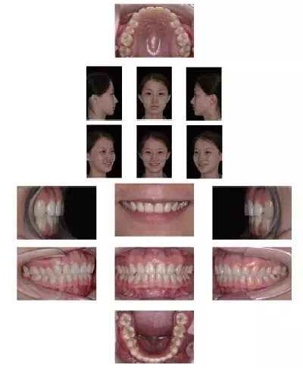
CSED推荐影像更全面地涵盖了口腔美学治疗中需要的基本内容，能够整体记录、评价患者的整体情况。与以往影像规范相比较，具有自身的特点：
① 重点考虑宏观美学信息。鉴于目前数码相机较高像素水平，微观美学信息可以从中截取获得。
② 强调“最大自然微笑”：避免了“轻微微笑”对美学诊断和设计的掩盖和误导。
③ 重点关注口腔美学诊断与设计：包含“口唇休息位影像”，该影像在诊断、设计前牙位置关系中具有重要指导意义，这一点越来越多地获得各专业临床医师的认可；“上下前牙列影像”扩大了拍摄范围，尤其是上前牙列需要包含整个前磨牙的美学区域，能够适应目前的数字化微笑美学设计的需要。
④ 关注美学区域软硬组织的表现：上颌前牙牙弓影像强调拍摄角度偏向唇侧，能够更突出地反映种植、牙周等美学治疗前后软硬组织的美学表现。
CSED推荐影像拍摄要点
正面部影像
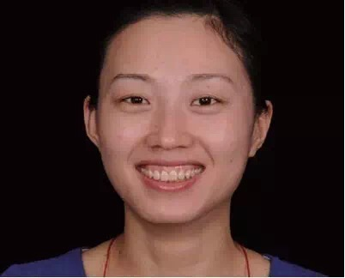
正面部影像包含正面静止照&正面最大微笑照共2张。
使用均质的，统一颜色的背景拍摄，也可使用简易摄影棚，多角度布光，尽量避免在背景上产生阴影。拍摄前校正患者的姿态，使瞳孔连线、眶耳平面与地面平行，使患者头部在三维姿态上保持水平。以瞳孔连线为水平线校正相机，面部中线为纵线拍摄。如果患者面部存在偏斜，影像上应该能够体现。
拍摄要点：构图以患者鼻子为中心，影像包括全部的面部和颈部的一部分，注意患者两侧耳朵暴露量一致，尽量保证在患者正面拍摄，患者展现一个最大的自然微笑。

侧面部影像
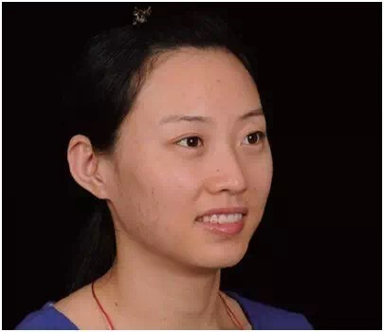45°微笑照
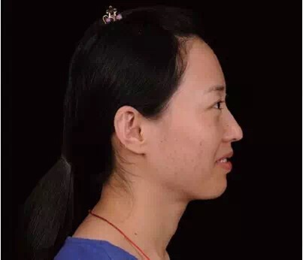90°微笑照
侧面部影像包含侧面45°静止照&微笑照和侧面90°静止照&微笑照共4张，如果患者两侧不对称明显，则需拍摄两侧的影像。
拍摄时，使用均质的，统一颜色的背景拍摄，也可使用简易摄影棚；多角度布光，尽量避免在背景上产生阴影。拍摄前校正患者的姿态，使眶耳平面与地面平行。拍摄时以眶耳平面为水平线校正相机，垂直于患者面部拍摄。如果患者面部存在偏斜，影像上应该能够体现。
拍摄要点：被拍摄者整体45度或90度转身，目视前方，身体正、直。患者面部松弛，展现面部自然微笑的状态。45度影像以眶下区为中心拍摄，90度影像以耳前区为中心拍摄，包括全部的面部和颈部的一部分

全牙列正面咬合影像
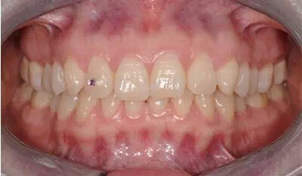
牵拉要点：使用一对牵拉器牵拉口唇组织，两侧牵引器要对称，以避免照片倾斜；牵引器要牵拉到完全离开牙齿，尽量多地暴露牙龈组织、颊外展隙；影像中尽量少摄入唇红及牵拉器。拍摄全牙列正面咬合影像时，患者需咬合稳定。
拍摄要点：使用瞳孔连线矫正相机，面部中线作为照片的中线；真实反映牙齿的排列关系，如果存在牙齿及牙合平面的倾斜、不对称应当在影像中客观再现。相机应正对牙齿呈90度，避免倾斜相机或者在垂直方向上有角度（偏上或偏下）。
此影像推荐使用环形闪光灯拍摄，避免在后牙区形成阴影。

后牙咬合影像
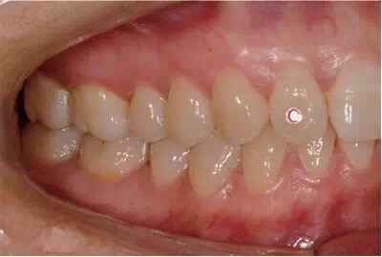右侧后牙咬合
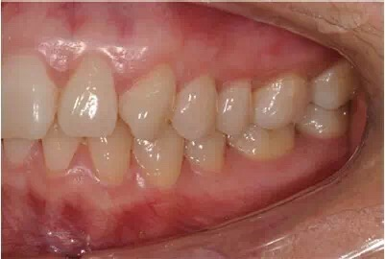左侧后牙咬合
牵拉要点：使用颊侧牵拉器向后方牵拉拍摄侧口唇组织，尽量多地暴露拍摄侧牙齿、牙龈组织，对侧口唇组织使用大牵拉器辅助牵拉，不必用力；相机垂直牙齿，直接拍摄，尽量少摄入唇红及牵拉器。
拍摄要点：拍摄时患者后牙咬合，以双尖牙唇面为中心点和对焦点，垂直牙面拍摄；以患者的咬合线为水平线拍摄，双尖牙唇面为垂直中线；影像包括一侧上下颌全部后牙及牙龈组织。

上下颌全牙弓牙合面影
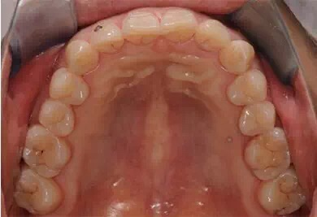上颌全牙弓
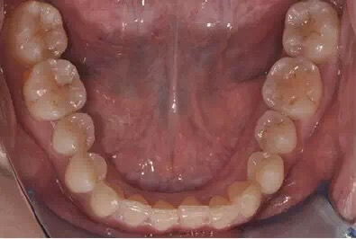下颌全牙弓
牵拉要点：①拍摄上颌全牙弓影像时，被拍摄者平躺在牙椅上，牙椅尽量低、平，拍摄者位于被拍摄者头后方拍摄。使用牵拉器牵拉口唇组织，使用反光板反射上颌牙弓。指状牵拉器45度斜上方牵拉上唇组织，牵拉器尽量远离黏膜，注意遮挡鼻子，避免在影像中出现鼻子。
②拍摄下颌全牙弓影像时，患者45度坐在牙椅上，抬头，拍摄者位于前方。使用牵拉器牵拉口唇组织，使用反光板反射下颌牙弓。嘱患者放松，抬起舌体，使用反光板遮挡患者的舌体组织，更好地暴露下颌牙齿的咬合面。
③反光板尽量远离被拍摄侧牙弓，尽量压向对颌牙齿，避免在影像中出现双重影像，可使用轻柔的气流去除镜子表面雾气。
拍摄要点：影像中应尽量多地包含拍摄侧的全牙弓牙齿，最少应包括中切牙唇侧到第二磨牙近中，前牙区一定要清晰暴露。
此影像推荐使用环形闪光灯拍摄，避免由于口唇组织遮挡闪光灯形成的阴影。

正面微笑口唇影像
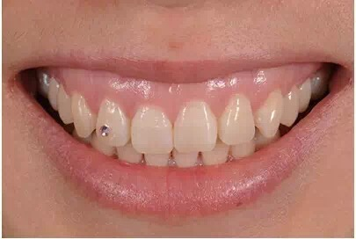
拍摄时患者应面部肌肉放松，展现一个最大的、自然的微笑。在患者正前方拍摄，用瞳孔连线和面部中线矫正相机，真实反映患者上颌前牙的情况，如果患者中线不正，或者牙合平面倾斜，在照片上应当能够反映，不要通过倾斜相机来补偿牙齿的倾斜。相机应当在垂直方向和水平方向上都与目标牙齿成90度，以避免切端平面倾斜、扭转。
构图中应包括口角内的全部范围，包含人中，不包括鼻子，以中切牙和侧切牙对焦，不需使用背景。

侧面微笑口唇影像
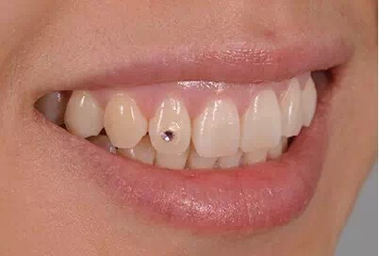
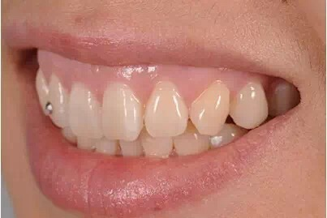
拍摄时患者面部肌肉放松，展现自然的微笑。由于闪光灯位置和景深条件，只要背景没有浅色物体，即使不使用背景也是黑色效果。以侧切牙唇面为中心拍摄，影像包含口角内的全部范围，包含人中，不包含鼻子；以瞳孔连线校正相机，影像的垂直中线应当是侧切牙唇面；影像中可见对侧的中切牙唇面、侧切牙唇面，尖牙的近中面应当能够见到。

上下颌牙列正面影像
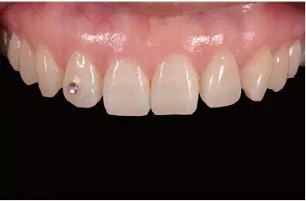上颌牙列正面 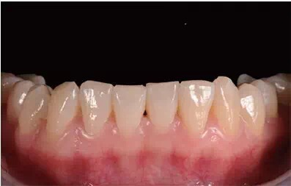下颌牙列正面
牵拉要点：使用牵拉器牵拉拍摄侧上唇组织，黑色背景板遮挡对颌牙齿，可嘱患者直接咬住背景板以减小患者的不适。拍摄上颌牙列影像时可嘱患者略低头，拍摄下颌牙列影像时可嘱患者略抬头，以保证最佳的拍摄视角。
上颌牙列正面影像应包括上颌全部的前牙和前磨牙，以保证满足数字微笑设计（DSD）的需要；下颌牙列正面影像应至少包括下颌全部的前牙。影像的水平中线应当平行于瞳孔连线，垂直于面部中线。

